=== Webページ基礎 === No.１
年 組 番 名前
・情報通信ネットワークの仕組みを知ろう
① とは…情報機器（コンピュータ・スマホ・タブレットなど）の間で情報のやりとりができるように，ケーブルや無線通信などでつないだもの
・情報機器をつなぐ範囲 ｐ202～203
② （ ）…部屋の中や建物の中などの情報機器を接続したネット―ワーク
例）家庭内LAN・校内LAN・無線LANスポット
③ （ ）…LANとLANをつないだ広い範囲のネットワーク
例）学校間WAN
④ …世界中の機関をなどのネットワークをつないだネットワーク
・接続する情報機器の形態
⑤ …ネットワーク上で，情報サービスなどを受け取る情報機器
⑥ …ネットワーク上で，情報サービスなどを提供するソフトウェアやコンピュータ
例）WWWサーバ（Webページを構成するファイルが保存されている。要求に応じてそれらのファイルを送信する）・メールサーバ（メールをやり取りする）・データサーバ
⑦ …情報機器どうしをつなぐ装置
⑧ …データを送信するときに，ネットワークから別のネットワークへ中継する装置。データの交通整理をする

・情報機器を識別する工夫 p204
情報通信ネットワークに接続されている情報機器は，⑨ と呼ばれる番号が割り振られて識別されています。でも，IPアドレスは数字の羅列で分かりにくいため，⑩ という分かりやすい名前を付けています。DNSサーバのデータベースによって，IPアドレスとドメイン名を対応させて，目的の情報機器にたどり着けるようにしています。 例） 172．217．175．238 ＝ www.youtube.com
・情報を伝える工夫 p204
インターネットでは，情報機器の種類が異なっていても⑪ という共通の通信手順に従うことで，データをやりとりすることができます。その際，送信するデータを⑫ と呼ばれる小さい単位に分割して送信し，受け取り先で結合して復元します。また，データを送信するときは，送信する情報の内容だけでなく，送り先のアドレスや分割された情報を元に戻すための情報も付けて送ります。これを⑬ といいます。
=== Webページ基礎 === No.１
年 組 番 名前
・情報通信ネットワークの仕組みを知ろう
① 情報通信ネットワーク とは…情報機器（コンピュータ・スマホ・タブレットなど）の間で情報のやりとりができるように，ケーブルや無線通信などでつないだもの
・情報機器をつなぐ範囲 ｐ202～203
② L A N（ラ ン）…部屋の中や建物の中などの情報機器を接続したネット―ワーク
例）家庭内LAN・校内LAN・無線LANスポット
③ W A N（ワ ン）…LANとLANをつないだ広い範囲のネットワーク
例）学校間WAN
④ インターネット …世界中の機関をなどのネットワークをつないだネットワーク
・接続する情報機器の形態
⑤ クライアント …ネットワーク上で，情報サービスなどを受け取る情報機器
⑥ サーバ …ネットワーク上で，情報サービスなどを提供するソフトウェアやコンピュータ
例）WWWサーバ（Webページを構成するファイルが保存されている。要求に応じてそれらのファイルを送信する）・メールサーバ（メールをやり取りする）・データサーバ
⑦ ハブ …情報機器どうしをつなぐ装置
⑧ ルータ …データを送信するときに，ネットワークから別のネットワークへ中継する装置。データの交通整理をする

・情報機器を識別する工夫 p204
情報通信ネットワークに接続されている情報機器は，⑨ IPアドレス と呼ばれる番号が割り振られて識別されています。でも，IPアドレスは数字の羅列で分かりにくいため，⑩ ドメイン名 という分かりやすい名前を付けています。DNSサーバのデータベースによって，IPアドレスとドメイン名を対応させて，目的の情報機器にたどり着けるようにしています。 例） 172．217．175．238 ＝ www.youtube.com
・情報を伝える工夫 p204
インターネットでは，情報機器の種類が異なっていても⑪ TCP／IP という共通の通信手順に従うことで，データをやりとりすることができます。その際，送信するデータを⑫ パケット と呼ばれる小さい単位に分割して送信し，受け取り先で結合して復元します。また，データを送信するときは，送信する情報の内容だけでなく，送り先のアドレスや分割された情報を元に戻すための情報も付けて送ります。これを⑬ パケット通信 といいます。

=== Webページ基礎 === No.２
年 組 番 名前
・Webページを作ろう
Webページは，⑭ （ ）などのプログラミング言語でできています。HTMLのルールに従って，メモ帳にテキスト（＝文字）で入力します。テキストで入力したファイルを保存して，⑮ で開くことで閲覧できます（ブラウザはWebページを見るアプリです）。

HTMLは，⑯ ・でくくることで命令を作っていきます。
タグの描き方 → 「 ＜タグ名＞ ここに命令や文字を書く ＜／タグ名＞ 」

課題① 基本の自己紹介をHTMLで作ろう
<!DOCTYPE HTML>
<html>
<head>
<meta charset="utf-8">
<title>末吉克行のページ</title>
</head>
<body>
自己紹介
好きなフルーツ
みかん
</body>
</html>
このファイルはHTMLである
この間にHTMLで書く
この間に全体の情報を書く
日本語を表示するための命令
タイトルを書く

この間に文書の本体を書く

注意）
タグや命令は半角で入力，
表示する文字は，全角でも
半角でもよい

・入力の方法
❶メモ帳アプリを開く… スタートメニュー → Windowsアクセサリ → メモ帳
❷HTMLを入力
❸ファイルを保存
・保存手順… ファイル → 名前を付けて保存
・保存場所… コンピュータ → 生徒共有 → Webページ自己紹介 → ○年△組
・ファイル名… 出席番号名前.html （注意 「．ｈｔｍｌ」は半角）
例）２３４５長尾すみれ.html
・文字コード… UTF-8 ・最後に保存ボタンをクリック
=== Webページ基礎 === No.２
年 組 番 名前
・Webページを作ろう
Webページは，⑭ H T M L と ＪａｖａＳｃｒｉｐｔ（ジャバ スクリプト）などのプログラミング言語でできています。HTMLのルールに従って，メモ帳にテキスト（＝文字）で入力します。テキストで入力したファイルを保存して，⑮ ブラウザ で開くことで閲覧できます（ブラウザはWebページを見るアプリです）。

HTMLは，⑯ タ グ でくくることで命令を作っていきます。
タグの描き方 → 「 ＜タグ名＞ ここに命令や文字を書く ＜／タグ名＞ 」

課題① 基本の自己紹介をHTMLで作ろう
<!DOCTYPE HTML>
<html>
<head>
<meta charset="utf-8">
<title>末吉克行のページ</title>
</head>
<body>
自己紹介
好きなフルーツ
みかん
</body>
</html>
このファイルはHTMLである
この間にHTMLで書く
この間に全体の情報を書く
日本語を表示するための命令
タイトルを書く

この間に文書の本体を書く

注意）
タグや命令は半角で入力，
表示する文字は，全角でも
半角でもよい

・入力の方法
❶メモ帳アプリを開く… スタートメニュー → Windowsアクセサリ → メモ帳
❷HTMLを入力
❸ファイルを保存
・保存手順… ファイル → 名前を付けて保存
・保存場所… コンピュータ → 生徒共有 → Webページ自己紹介 → ○年△組
・ファイル名… 出席番号名前.html （注意 「．ｈｔｍｌ」は半角）
例）２３４５長尾すみれ.html
・文字コード… UTF-8 ・最後に保存ボタンをクリック
・ブラウザで自己紹介Webページを開いてみよう
❶ PC をクリック
❷開くフォルダ … 生徒共有 → Webページ自己紹介 → ○年△組
❸自分の作ったHTMLファイルをダブルクリック
見本 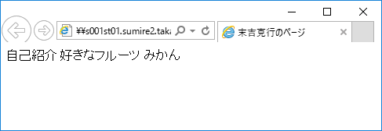
ポイント…ファイルの拡張子を「．ｈｔｍｌ」にしておくと，クリックでブラウザが開く

発展① 自己紹介をHTMLを改良しよう
<!DOCTYPE HTML>
<html>
<head>
<meta charset="utf-8">
<title>末吉克行のページ</title>
</head>
<body>
<h1>自己紹介</h1>
<hr>
<h3>好きなフルーツ</h3>
みかん
<h3>好きな色</h3>
緑色
橙色
</body>
</html>
網掛け部分を追加して，HTMLを改良しましょう。
さらに自分で考えた自己紹介を増やしましょう。

<h1>文字</h1> … 見出し 文字を
とても大きくする

<hr> … 水平線を引く

<h3>文字</h3> … 見出し 文字を
やや大きくする

作ったら，保存して，ブラウザで開いて，確認しましょう
見本 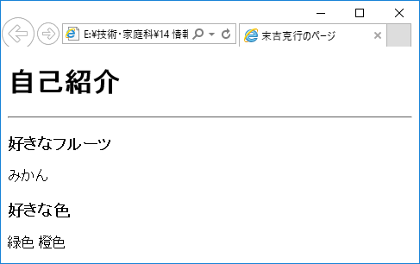

=== Webページ基礎 === No.3
年 組 番 名前
課題②ブロックＨＴＭＬ「Ｋａｓｇａｉ」でWebページを作ろう
・「Kasgai」アイコンをダブルクリック
・「サインアップ」をクリック
（２回目以降はIDとパスワードを入れてログイン）
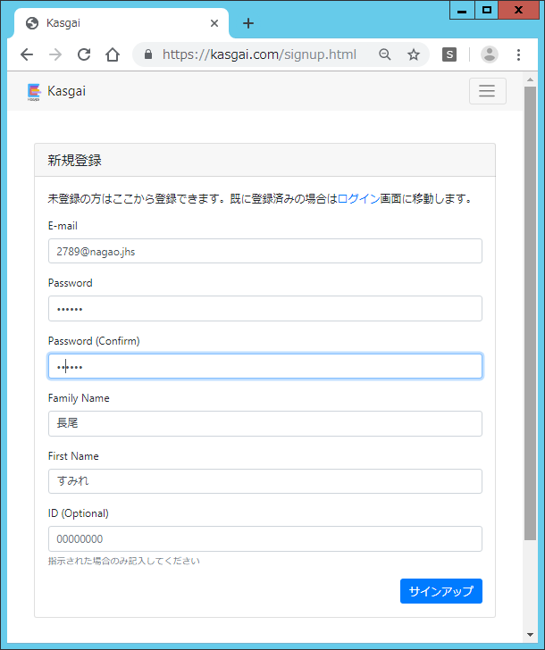
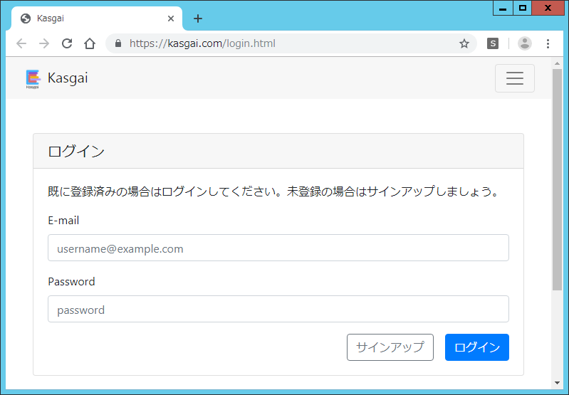
・「E-mail」欄に自分のIDを入力
○○○○＠ｎａｇａｏ．ｊｈｓ
（○○○○は，４桁の出席番号）
・「Password」欄にパスワードを入力
△△△△△△（△△△△△△は，６桁の数字）メモ：
・「Password(confirm)」欄にもう一度パスワードを入力
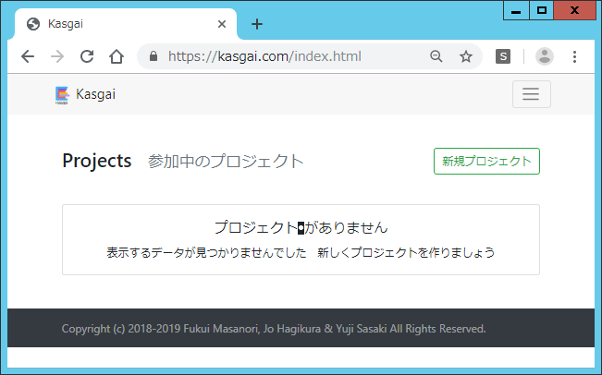
・「Family Name」欄に上の名前を入力
・「First Name」欄に下の名前を入力
・「サインアップ」をクリック
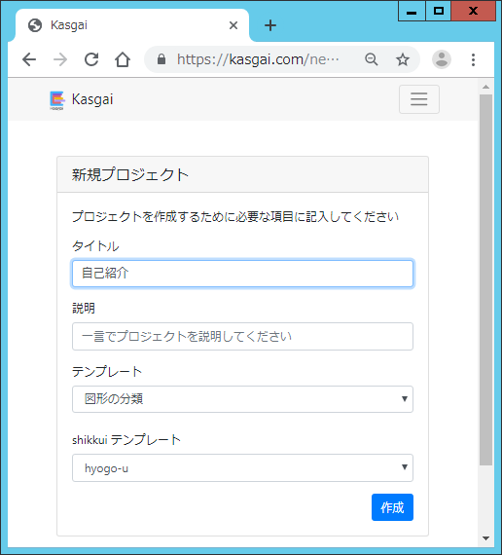

・「新規プロジェクト」をクリック

・「タイトル」欄に「自己紹介」と入力
・「sikkuiテンプレート」欄をクリックして
「hyogo-u」を選ぶ
・「作成」をクリック

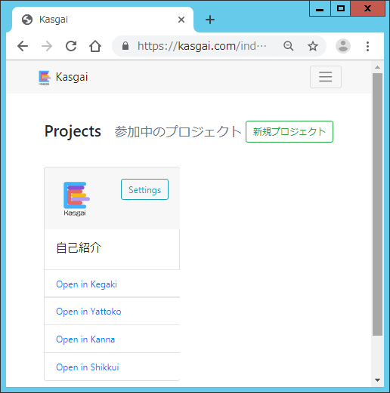
・自己紹介プロジェクトの
「Open in Sikkui」をクリック
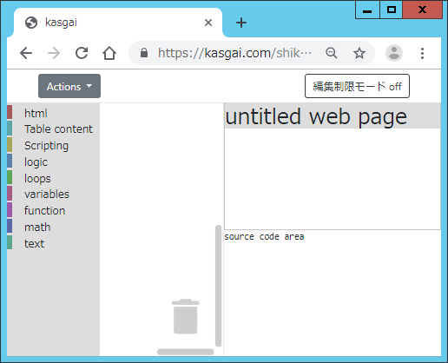
＊自己紹介 追加課題
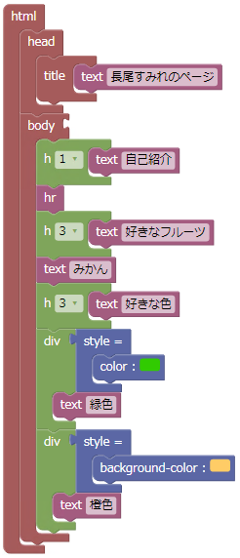
＊自己紹介 基本課題
クリックして
色を選ぶ
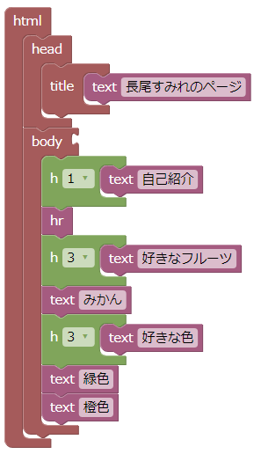
追加

=== Webページ基礎 === No.４
年 組 番 名前
発展②自己紹介に「写真」と「表」を追加しよう
・写真をWebで表示する方法
①写真を撮影する
スタートメニュー → カメラ → （ピントを合わせる） → 撮影ボタン
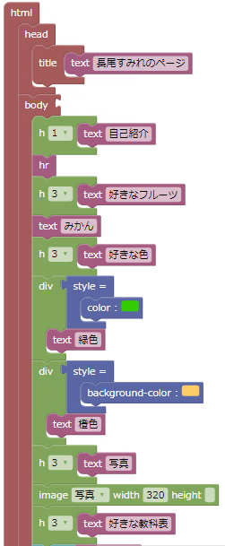
②写真をKasgaiに登録する
クリックして
色を選ぶ
登録した画像を選ぶ
画像の横幅
（好きなサイズに調整）
追加
Actions → Upload image
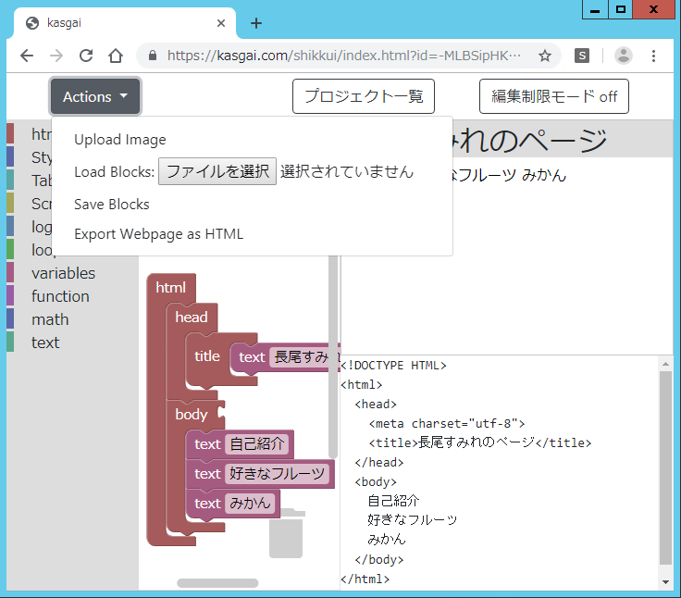
ファイル名：写真 （何でもよい）
「ファイルを選択」 → ピクチャ →
→ カメラロール（大アイコン） → → 画像をクリック → 「開く」
「upload」をクリック（写真が入る）
「kasgai」タブをクリック

③imageブロックで写真をWebに表示する
・「image」ブロックを入れる
・画像で「写真」を選ぶ
・「width」に320を入れる
（↑写真の幅のサイズ）
・表をWebで表示する方法

↓表の見本
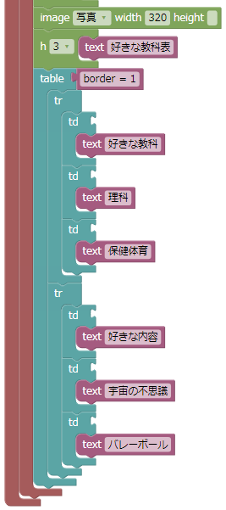
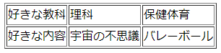
追加

↓HTMLで表を作る
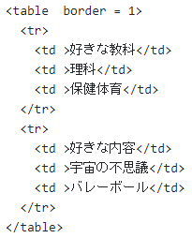

・「Table content」からブロックを選んで，表を作ろう

・表の内容は自分で考えよう！
例）野球チーム＆好きな選手
好きなアーティスト＆おすすめの曲
＊修正＆追加改善
今回作った自己紹介Webページで，修正した部分や，自分で考えて追加改善した部分を説明しましょう。

== Webページ基礎 == No.５ 年 組 番 名前
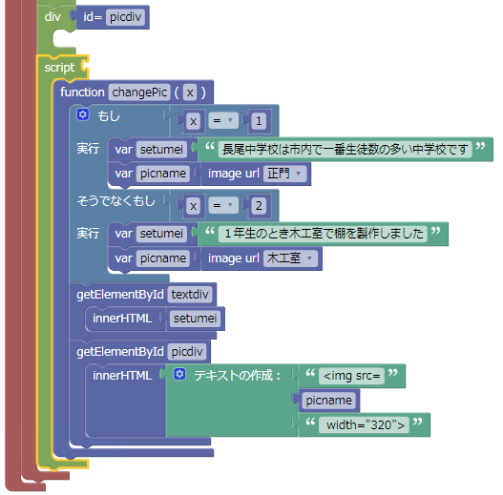
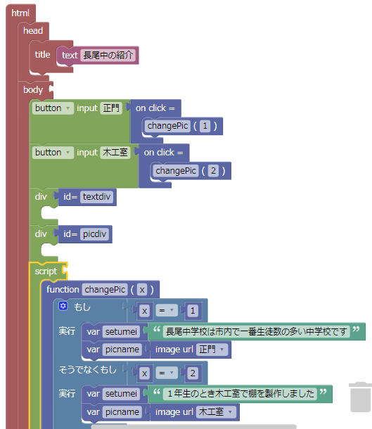
課題③長尾中の写真を切り替えて表示しよう
長尾中学校を写真とテキスト（文字）で紹介するＷｅｂページを作りましょう。
写真とテキストはボタンで切り替えて表示するように作りましょう。
（あらかじめkasgaiに写真を登録しておきます）

<input type="button" value="○○"
onclick='changePic(△);'>
ボタンを表示して，押されたら
「ｃｈａｎｇｅＰｉｃ」関数を呼び出す
（「関数」とは，いくつかの命令をひとまとめにしたものです）

＜ｄｉｖ ｉｄ＝”ｔｅｘｔｄｉｖ”＞～＜／ｄｉｖ＞
テキスト（文字）を入れる場所を取っておく

＜ｄｉｖ ｉｄ＝”ｐｉｃｄｉｖ”＞～＜／ｄｉｖ＞
画像を入れる場所を取っておく

＜ｓｃｒｉｐｔ＞～＜／ｓｃｒｉｐｔ＞タグは
プログラムの動きを指示する部分
ｆｕｎｃｔｉｏｎ ｃｈａｎｇｅＰｉｃ（ｘ）は関数です

もし，変数ｘが１なら，

変数ｓｅｔｕｍｅｉにテキスト（文字）を入れる
変数ｐｉｃｎａｍｅに画像の名前を入れる
（変数とは，数値や文字を入れておく箱のようなものです）
もし，変数ｘが２なら，

変数ｓｅｔｕｍｅｉにテキスト（文字）を入れる
変数ｐｉｃｎａｍｅに画像の名前を入れる

ｔｅｘｔｄｉｖの場所に変数ｓｅｔｕｍｅｉの内容を入れる

ｐｉｃｄｉｖの場所に変数ｐｉｃｎａｍｅの画像を表示する

ボタンを押したら，説明のテキストと画像が表示されたら成功です。

注意！スペースを入れる

発展③３つ目以降のボタンを増やしましょう
ボタンを増やして長尾中の紹介を充実させましょう。下に追加・改善した内容と感想を書きましょう

・Webページ 「長尾中写真」のプログラム（テキスト）
<!DOCTYPE HTML>
<html>
<head>
<meta charset="utf-8">
<title>長尾中の紹介</title>
</head>
<body>
<input type="button" value="正門" onclick='changePic(1);' />
<input type="button" value="木工室" onclick='changePic(2);' />
<div id="textdiv">
</div>
<div id="picdiv">
</div>
<script>
function changePic(x) {
if (x == 1) {
var setumei = '長尾中学校は市内で一番生徒数の多い中学校です';
var picname = "正門.jpg";
} else if (x == 2) {
var setumei = '１年生のとき木工室で棚を製作しました';
var picname = "木工室.jpg";
}
document.getElementById("textdiv").innerHTML = setumei;
document.getElementById("picdiv").innerHTML = (['<img src=',picname,' width="320">'].join(''));
}
</script>
</body>
</html>

== Webページ基礎 == No.６ 年 組 番 名前
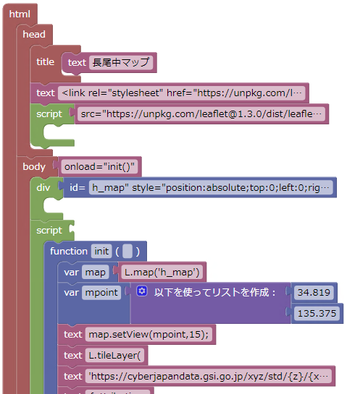
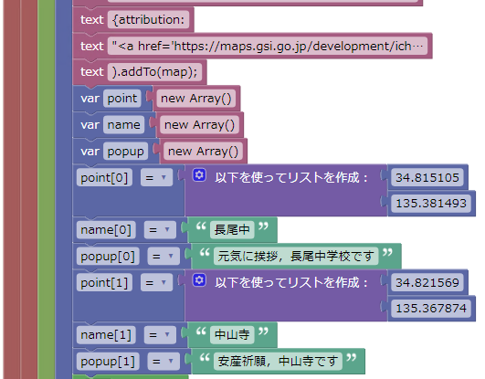
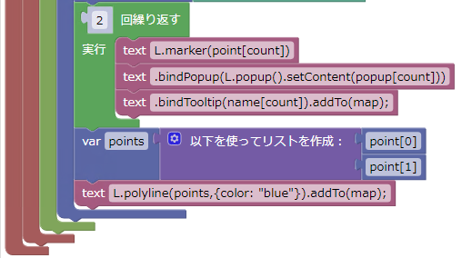
課題④長尾中の地図を表示しよう
長尾中学校の地図をＷｅｂページに表示しましょう。地図のデータは，インターネットの「国土地理院」から自動で探してきます。
地図を探すために場所を緯度と経度の数値で指定します。「google map」を開いて，調べたい位置にマウスを合わせて，右クリックすると，一番上に緯度と経度が表示されます。

地図を読み込むための初期設定

地図を表示する場所を確保する

地図の中心にする場所を指定する
地図の中心の緯度：34.819 経度：135.375

ココの数値（１５）で，地図の縮尺を変えます

※長尾中学校と中山寺の緯度と経度を調べて記入しておきましょう（あとでピンの位置指定に使います）
長尾中の緯度： 経度：
中山寺の緯度： 経度：

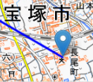
１つ目のピンの設定
１つ目のピンの設定
ピンの名称
クリックしたとき出る説明

２つ目のピンの設定

このブロックのセットを追加すると
ピンを増やすことができます
ピンを増やした場合はココの数値を増やします

ピンを１つずつ表示する命令を繰り返す

ピンとピンをつないで経路の線を表示します。
ここを増やすと経路の線が増えます
「blue」を変える経路の線の色が変わります

発展④地図に自宅を登録しよう ①自宅のピンを増やしましょう ②自宅と長尾中学校を経路の線で結びましょう

・Webページ 「長尾中マップ」のプログラム（テキスト）
<!DOCTYPE HTML>
<html>
<head>
<meta charset="utf-8">
<title>長尾中マップ</title>
<link rel="stylesheet" href="https://unpkg.com/leaflet@1.3.0/dist/leaflet.css">
<script src="https://unpkg.com/leaflet@1.3.0/dist/leaflet.js">
</script>
</head>
<body onload="init()">
<div id="h_map" style="position:absolute;top:0;left:0;right:0;bottom:0">
</div>
<script>
function init() {
var map = ( L.map('h_map'));
var mpoint = [34.819, 135.375];
map.setView(mpoint,15);
L.tileLayer(
'https://cyberjapandata.gsi.go.jp/xyz/std/{z}/{x}/{y}.png',
{attribution:
"<a href='https://maps.gsi.go.jp/development/ichiran.html' target='_blank'>国土地理院</a>"}
).addTo(map);
var point = ( new Array());
var name = ( new Array());
var popup = ( new Array());
point[0] = [34.815105, 135.381493];
name[0] = '長尾中';
popup[0] = '元気に挨拶，長尾中学校です';
point[1] = [34.821569, 135.367874];
name[1] = '中山寺';
popup[1] = '安産祈願，中山寺です';
for (var count = 0; count < 2; count++) {
L.marker(point[count])
.bindPopup(L.popup().setContent(popup[count]))
.bindTooltip(name[count]).addTo(map);
}
var points = [point[0], point[1]];
L.polyline(points,{color: "blue"}).addTo(map);

}
</script>
</body>
</html>

== Webページ基礎 == No.７ 年 組 番 名前
課題⑤長尾中の３択クイズを作ろう
長尾中学校のクイズを作りましょう。回答の選択肢が[1]・[2]・[3]の３択になるように問題を作ります。最後の問題が終わると，結果を〇×の表で表示します。
・クイズを「変数qa[x]」に登録する（xは何問目か）
・リストの内容は上から「問題」・「選択肢」・「正答番号」
（３つセットで１つのクイズ）
・qa[x]を増やすとクイズが増える
「owari関数」
〇×の表を作って，結果を表示する関数
「setReady関数」
クイズを初期化して，１問目から始める関数
・今が何問目かは「変数counter 」で数える
「問題」と「選択肢」を表示する場所を確保する
選択肢のボタンを表示する
クリックされると「anser関数」を呼び出す
「回答」を表示する場所を確保する
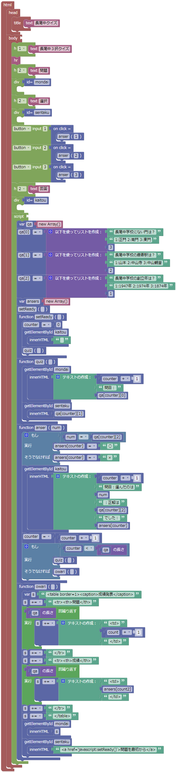
問題が最後なら「owari関数」を呼び出す部分
「anser関数」
ボタンが押された時に，押されたボタンの番号と正答番号があっているか確認する関数
・結果の○×は「変数ansers[x]」に記録される
「quiz関数」
問題と選択肢を表示する関数

・改良した部分を説明し，感想を書きましょう
「SetReady関数」を呼び出すリンクを表示する部分
（クリックすると１問目からスタート）
発展⑤クイズを増やそう①長尾中クイズを増やしましょう ②色や画像などを工夫して，クイズ画面の見栄えを工夫しましょう
・Webページ 「長尾中クイズ」のプログラム（テキスト）
<!DOCTYPE HTML>
<html>
<head>
<meta charset="utf-8">
<title>長尾中クイズ</title>
</head>
<body>
<h1>長尾中３択クイズ</h1>
<hr>
<h2>問題</h2>
<div id="mondai">
</div>
<h2>選択</h2>
<div id="sentaku">
</div>
<input type="button" value="1" onclick='anser(1);' />
<input type="button" value="2" onclick='anser(2);' />
<input type="button" value="3" onclick='anser(3);' />
<h2>回答</h2>
<div id="kaitou">
</div>
<script>
var qa = ( new Array());
qa[0] = ['長尾中学校にない門は？', '1:正門 2:南門 3:東門', 3];
qa[1] = ['長尾中学校の最寄駅は？', '1:山本 2:中山寺 3:中山観音', 2];
qa[2] = ['長尾中学校の創立年は？', '1:1947年 2:1974年 3:1874年', 1];
var ansers = ( new Array());
setReady();
function setReady() {
counter = 0;
document.getElementById("kaitou").innerHTML = "";
quiz();
}
function quiz() {
document.getElementById("mondai").innerHTML = ([counter + 1,'問目：',qa[counter][0]].join(''));
document.getElementById("sentaku").innerHTML = qa[counter][1];
}
function anser(num) {
if (num == qa[counter][2]) {
ansers[counter] = '○';
} else {
ansers[counter] = '×';
}
document.getElementById("kaitou").innerHTML = ([counter + 1,'問目：選んだのは',num,'：正解は',qa[counter][2],'でした：',ansers[counter]].join(''));
counter = (counter + 1);
if (counter < qa.length) {
quiz();
} else {
owari();
}
}
function owari() {
var s = '<table border=1><caption>成績発表</caption>';
s += '<tr><th>問題</th>';
var repeat_end = qa.length;
for (var count = 0; count < repeat_end; count++) {
s += (['<td>',count + 1,'</td>'].join(''));
}
s += '</tr>';
s += '<tr><th>成績</th>';
var repeat_end2 = qa.length;
for (var count2 = 0; count2 < repeat_end2; count2++) {
s += (['<td>',ansers[count2],'</td>'].join(''));
}
s += '</tr>';
s += '</table>';
document.getElementById("mondai").innerHTML = s;
document.getElementById("sentaku").innerHTML = "<a href=\'javascript:setReady()\'>問題を最初から</a>";
}
</script>
</body>
</html>
== Webページ基礎 == No.８ 年 組 番 名前
課題⑥長尾中のメッセージ時計を作ろう
長尾中学校からのメッセージと時刻を知らせるWebページを作りましょう。表示するメッセージは枠で囲って大きく表示します。
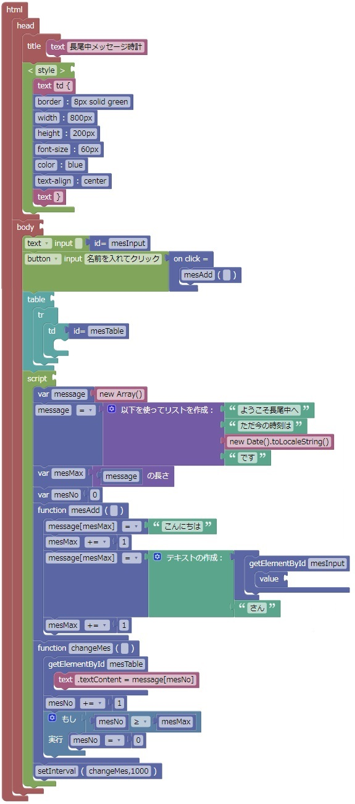
・ここの数値や内容を変更すると，メッセージ枠を調整できます。
メッセージを表示する枠のスタイルを設定します
border:枠線の太さと色
width:枠の横幅
height:枠の縦幅
font-size:文字の大きさ
color:文字の色
text-align:文字を表示する位置
＊使用する変数とその内容
・変数message[x]
表示したいメッセージを１行ずつ入れておく変数
message[0] = 「ようこそ長尾中へ」
message[1] = 「ただいまの時刻は」
message[2] = 「‎2021‎年‎1‎月‎5‎日‎ ‎9‎:‎34‎:‎46」
message[3] = 「です」

・変数mesMax
現在メッセージが何行あるかを記録してある変数

・変数mesNo
・次にメッセージを表示する行の番号の変数
名前を入れる場所
名前を入れた後に押すボタン
「mesAdd関数」
を呼び出す
最初に表示するメッセージを４行作る
（３行目は現時刻を表す命令です）
メッセージを表示する枠

new Date().toLocaleString() …日付と時刻
new Date().toLocaleDateString() …日付のみ
new Date().toLocaleTimeString() …時刻のみ

発展⑥メッセージを増やそう
①メッセージを増やしましょう
②枠の色や文字の大きさを工夫しましょう

「変数mesMax」に現時点での最大行数を保存する
「mesAdd関数」
ボタンがクリックされた時に，表示するメッセージの行を追加する関数
（今回は，「こんにちは」の行と，名前の枠に入力された文字を追加します）
行が増えるたびに「変数mesMax」を1増やします
「変数mesNo」を０にする（最初に表示する行）

「changeMes関数」
メッセージを１行表示して，次の行の準備（mesNoを１増やす）
もし，最後の行を超えたら，１行目にもどる（mesNoを0にする）
1秒おきに表示を切り替える
（1000ミリ秒＝1秒）
・改良した部分を説明し，感想を書きましょう
・Webページ 「長尾中メッセージ時計」のプログラム（テキスト）
<!DOCTYPE HTML>
<html>
<head>
<meta charset="utf-8">
<title>長尾中メッセージ時計</title>
<style>
td {
border: 8px solid green;width: 800px;height: 200px;font-size: 60px;color: blue;text-align: center;}
</style>
</head>

<body>
<input type="text" value="" id="mesInput" />
<input type="button" value="名前を入れてクリック" onclick='mesAdd();' />
<table >
<tr>
<td id="mesTable"></td>
</tr>
</table>

<script>
var message = ( new Array());
message = ['ようこそ長尾中へ', 'ただ今の時刻は', ( new Date().toLocaleString()), 'です'];
var mesMax = (message.length);
var mesNo = 0;

function mesAdd() {
message[mesMax] = 'こんにちは';
mesMax += 1;
message[mesMax] = (String(document.getElementById("mesInput").value) + 'さん');
mesMax += 1;
}

function changeMes() {
document.getElementById("mesTable").textContent = message[mesNo]
mesNo += 1;
if (mesNo >= mesMax) {
mesNo = 0;
}
}

setInterval(changeMes,1000);
</script>
</body>
</html>
== Webページ基礎 == No.９
年 組 番 名前
課題⑦ 班の目次Webページを改良・改善しよう
各チームの「宝塚の観光客に優しいWebページ」が完成したら，各班の目次Webページをより良いものに変えていきましょう。目次Webページは以下のファイルです。
PC→生徒共有→観光客に優しいWebページ→2年○組→△班→「team_index.html」
このファイルをダブルクリックすると，下のWebページがブラウザで開きます。
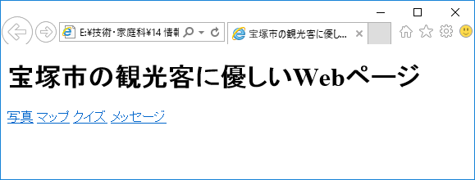
Webページ内の「写真」「マップ」「クイズ」「メッセージ」をクリックすると，それぞれに対応した各班で制作したWebページがひらきます（ブラウザの←ボタンを押すと目次のページに戻ります）。
この目次のWebページを改良します。作業はメモ帳で目次のWebページのファイルを開いて，文字を修正することで行います。

目次のWebページの修正手順
①メモ帳を開く（スタートメニュー → Windowsアクセサリ → メモ帳）
②メモ帳から「team_index.html」を開く（ファイル → 開く）
③プログラムのテキスト（文字）を変更・修正して，目次Webページを改良する
④メモ帳で保存する（ファイル → 上書き保存）
⑤ブラウザで確認（「team_index.html」のファイルをダブルクリック）

③→④→⑤の作業を繰り返して，目次のWebページを修正し確認しましょう。このとき，自動ではブラウザの表示が更新されませんので，保存の後は，毎回ブラウザを読み込みし直しましょう。

下が目次のWebページのプログラムです
<!DOCTYPE HTML>
<html>
<head>
<meta charset="utf-8">
<title>宝塚市の観光客に優しいWebページ</title>
</head>
<body>
<h1>宝塚市の観光客に優しいWebページ</h1>
<a href="photo.html">写真</a>
<a href="map.html">マップ</a>
<a href="quiz.html">クイズ</a>
<a href="message.html">メッセージ</a>
</body>
</html>
下が新しい命令です
<a href="○○○○.html">△△△</a>
この命令は，画面に「△△△」という文字が表示され，その文字をクリックすると「○○○○.html」のWebページを開くというものです。このように，クリックで別のWebページを開くためのつながりを「ハイパーリンク」といいます。

この目次のWebページは，それぞれの班のものなので，各班で改良して見やすくしましょう。
改良例
・どのような観光客のためのWebページかわかるタイトルに変更する
・リンクの文字を班で作ったWebページを表す言葉に変える
・リンク先のWebページを紹介する文章を添える
・不必要なリンクを消す
・色を付ける
・文字の大きさを変える
・配置を変える
・画像を加える

テキストでHTMLのプログラムを作る方法はプリント「Webページ基礎 No.2」の自己紹介や，これまでのテキストプログラムを参考にしましょう。

